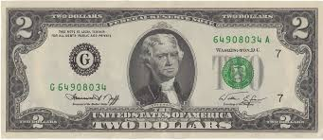
Brinnande sedel

Demonstration: Hur kan man få en sedel att inte brinna upp!
Svårighetsgrad: mycket enkel
Tid: 3 minuter
Tillverka i en bägare en blandning av hälften vatten hälften etanol.
Eventuellt löses en aning NaCl i blandningen för att lågan ska synas.
Genomfukta en sedel (t.ex. 20-kr-sedel) och antänd.
Alkoholen brinner, men sedeln tar inte fyr.
Risker vid experimentet: Etanol är brännbart. Använd skyddsglasögon och personlig skyddsutrustning. En riskbedömning ges av undervisande lärare.
Förklaring:
Etanolen brinner vid ca 80 °C, medan vattnet håller temperaturen under pappers antändningspunkt (ca 230 °C). I etanol: vattenblandningen sugs företrädelsevis vattnet upp i sedeln (cellulosan) medan etanolen ”stannar på utsidan av sedeln” och brinner upp. Etanol över 37 % brinner.

BRINNANDE NÄSDUK
Blöt näsduken i vatten, så att den är helt genomfuktad.
Lägg näsduken på en plåt eller liknande och häll på T-sprit.
Tänd på och låt brinna upp.
Stöd för riskbedömning:
Etanol: Brännbart, Fara, Brandfara, H225 Mycket brandfarlig vätska och ånga och P210, P233, P240, P241, P242, P243, P280, P370+P378, P403+P235 P501

